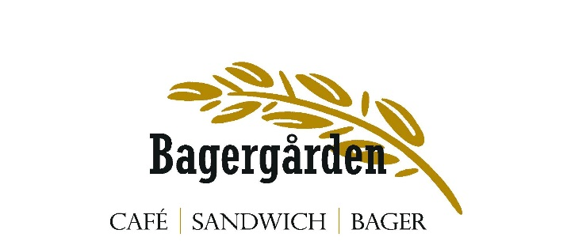
Sandy’s Tapas
(Bestillingsfrist til lørdage er dagen før inden kl. 14.00)
Dato: _____________ Afh. Kl.___________
Antal couv.:_________Brød: ____________
Navn:________________________________ Storegade 3, 8382 Hinnerup
Tlf.: ___________________ Pris __________ tlf. 86-988100 bestilling@bagergarden.dk
Modtaget af:________ Betalt ikke betalt
% anretning Anretning på fade inkl. pynt v/min. 4 couv. tillæg på kr. 5,- pr. couv.
- Tigerrejer med grøn aioli.

- Panko rejer med gul chilidip.

- Rørt smørfisk med ristede rugbrødschips.

- Bagt Laks m. mango/tomat salsa & estragondip.

- Kammusling m. jordskokkepuré & sprød bresaola.

- Sort blinis med mild wasabicreme & røget svinemørbrad.

- Tigerreje indbagt i Risotto m. pesto.

- Svinemørbrad i nye klæder med sennepscreme.

- Pulled pork kugle med sweet chilisauce..

- Kartoffeltortilla toppet med basilikumdip & sprød chorizopølse.

- Kalveculotte med trøffeldip & syltede svampe.

- Udenlandske pølser, hertil syltede rødløg & bagte Cherry tomat.

- Kyllingerulle m. soltørret tomat, hertil porrecreme.

- Lufttørret skinke, oliven & pesto.

- Vandbakkelse med hjemmerørt hønsesalat & lufttørret ristet skinke.

- Bruschetta m. gedeost & sprød lufttørret skinke.

- Ost med råsyltede blommer, tomatmarmelade & hjemmebagt knækbrød.

1 slags tapas 24 kr. pr. stk.

Dip vælg mellem: Humus – Artiskokcreme – Pesto – Aioli
Menu 1: 6 slags tapas med dip & flûtes + 1 kage tapas 149,- kr. pr. Couv.

Menu 2: 8 slags tapas med dip & flûtes + 1 kage tapas 179.- kr. pr. Couv.

